考生姓名： 报考专业： 准考证号码： | 密封线内不要写题
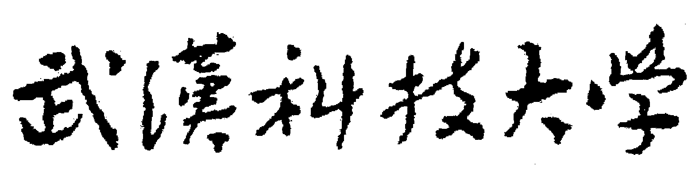2020年全国硕士研究生招生考试初试自命题试题
（ B 卷)
科目代码： 338 科目名称： 生物化学

注意：所有答题内容必须写在答题纸上，写在试题或草稿纸上的一律无效；考完后试题随答题纸交回。
- 单项选择题（共10小题，每小题2分，共20分）
- 在20种基本氨基酸中，唯一一个不具有构型的是 （ ）
A.Gly B.Asp C. Glu D.Gln
2. 和一般催化剂相比，酶的催化高效性是因为（ ）。
A. 更能启动热力学可发生的反应 B. 更能有效地降低反应活性能
C. 更能有效地升高反应活性能 D. 对底物具有更高的选择性
3. 米氏常数Km是一个用来度量（ ）
A. 酶和底物亲和力大小的常数 B. 酶促反应速度大小的常数
C. 酶被底物饱和程度的常数 D. 酶的稳定性常数
4. 下列DNA双链中不考虑二级结构的前提下，Tm值最高的是（ ）
A．（G+C）% = 25% B．（A+T）% = 25%
C．（G+C）% = 60% D．（A+T）% = 61%
5. 夜盲症是缺乏哪一种维生素引起的？（ ）
A. 维生素A B. 维生素B C. 维生素C D. 维生素D
6. 以下哪种属于代谢调节的方式（ ）
A. 底物浓度 B. 压力 C. 温度 D. 场所
7. 在糖酵解过程中，下列哪个酶不是调节酶（ ）
A. 己糖激酶 B. 6-磷酸果糖激酶
C. 丙酮酸激酶 D. 磷酸丙糖异构酶
8. 解偶联剂可以（ ）
A. 加快电子传递 B. 促进H+通过线粒体内膜
C. 降低完整线粒体的摄氧率 D. 抑制电子传递
9. 将体内糖、蛋白质、脂三大物质代谢联系起来的是（ ）
A．糖酵解 B．三羧酸循环
C．乙醛酸循环 D．β-氧化
10. 在分支代谢中，任何一个终产物过多时，可部分抑制关键酶，所有终产过多时，其抑制程度大于各自单独存在时抑制作用的总和，这种调节方式称为（ ）
A 累积反馈抑制 B 协调反馈抑制 C 多价反馈制 D 合作反馈抑制

二、正误判断题(共10小题，每小题2分，共20分，对的打√，错的打×)
1. 维生素D的主要功能是促进钙磷在小肠内被吸收。 （ ）
2. 对于提纯的DNA样品，测得OD260/OD280 < 1.8，则说明样品中含有RNA的污染。（ ）
3. tRNA所含的修饰碱基最多。 （ ）
4. 所有的单糖分子都有旋光异构体。 （ ）
5. 当底物处于饱和水平时，酶促反应速度与酶浓度成正比。 （ ）
6. 剧烈运动后肌肉发酸是由于丙酮酸被还原为乳酸的结果。 （ ）
7. 1分子的丙酮酸彻底氧化生产12.5个ATP分子。 （ ）
8. 乙酰辅酶A的去路可以是合成酮体。 （ ）
9. 脱氧核糖核苷酸是由相应的核糖核苷二磷酸在酶催化下还原脱氧生成的。（ ）
10. 操纵子和启动子是反式隐性、顺式显性的，而编码阻碍蛋白的基因既是反式显性又是顺式显性。（ ）

三、名词解释（共5小题，每小题4分，共20分）
1. 戊糖磷酸途径
2. 糖酵解
3. 底物循环
4. 信号转导
5. 糖蛋白

四、简答题（共5小题，每小题10分，共50分）
1. Wastson和Crick提出DNA双螺旋结构模型的背景和依据是什么？
2. 从细菌A和细菌B中分别分离到两个DNA样品，细菌A的DNA中含有32%的腺嘌呤碱基，而细菌B的DNA中含有17%的腺嘌呤碱基。
（1）请你估计这两种细菌DNA各自所含的腺嘌呤，鸟嘌呤，胸腺嘧啶和胞嘧啶的比例是多少？
（2）如果这两种细菌中的一种是来自于温泉，哪一种应该是温泉菌，为什么？
3. 核酸杂交的分子基础是什么？
4. 维生素C为何被称为抗坏血酸，它能防治什么病？它有什么功能？
5. 物质代谢、能量代谢和信息代谢三者之间有何关系?

- 论述题（共1小题，共40分）
- 什么是酶的抑制剂，有何特点？举例说明如何利用酶的抑制剂研究代谢途径。

